**TRƯỜNG THCS CỰ KHỐI THAM GIA CHUYÊN ĐỀ SINH HOẠT CHUYÊN MÔN THEO CỤM TRƯỜNG : THCS BỒ ĐỀ, THCS PHÚC LỢI VÀ THCS CỰ KHỐI**

**Theo kế hoạch chuyên môn của Phòng GD-ĐT quận Long Biên, chiều ngày 02/10/2019 tại trường THCS Bồ Đề đã tổ chức chuyên đề sinh hoạt chuyên môn cấp Quận với sự tham gia của các đồng chí giáo viên giảng dạy bộ môn Ngữ văn của ba nhà trường THCS Bồ Đề, THCS Phúc Lợi, THCS Cự Khối. Chuyên đề được tổ chức thành công với chủ đề *“ Trao đổi một số kinh nghiệm rèn kĩ năng làm bài môn Ngữ văn cho học sinh với ngữ liệu mở”*. Tại buổi chuyên đề được thực hiện dưới sự chỉ đạo trực tiếp của đồng chí Ngô Thị Hoa – Phó trưởng phòng giáo dục và đào tạo, đồng chí Nguyễn Hoàn Cẩm – chuyên viên phụ trách bộ môn Ngữ văn, các đồng chí trong BGH các trường THCS, các đồng chí giáo viên bộ môn Ngữ văn, đặc biệt là giáo viên giảng dạy bộ môn ngữ văn lớp 9 tham dự.**

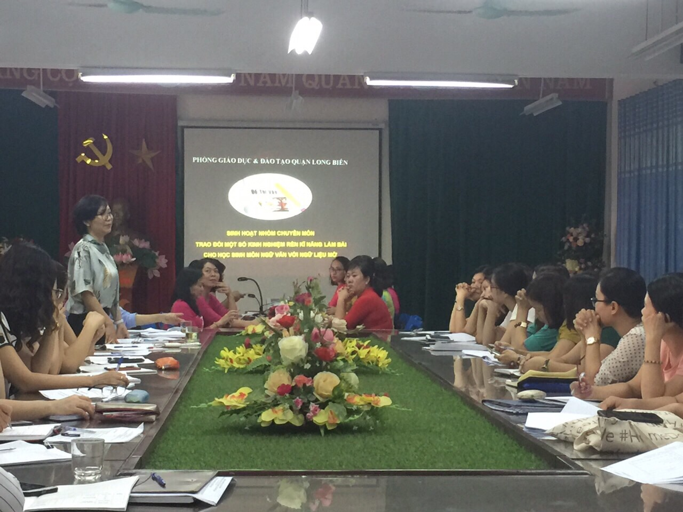

Kết thúc kỳ thi THPT năm học 2019-2020, nhận thấy sự thay đổi khá lớn trong việc ra đề và ngữ liệu đưa ra trong đề thi, không còn chú trọng vào những ngữ liệu trong các văn bản học sinh đã được tiếp cận trong quá trình học tập mà có sự biến đổi đa dạng về nguồn thông tin cũng như hình thức thể hiện. Các đồng chí lãnh đạo Phòng Giáo dục đào tạo đã trực tiếp chỉ đạo về chuyên môn cho các trường THCS trên địa bàn Quận, kịp thời nắm bắt thông tin để có thể điều chỉnh cũng như ứng dụng trong các tiết học một cách phù hợp, để học sinh không bị bất ngờ hoặc mất điểm một cách đáng tiếc khi làm bài thi do có sự thay đổi về ngữ liệu trong đề thi.

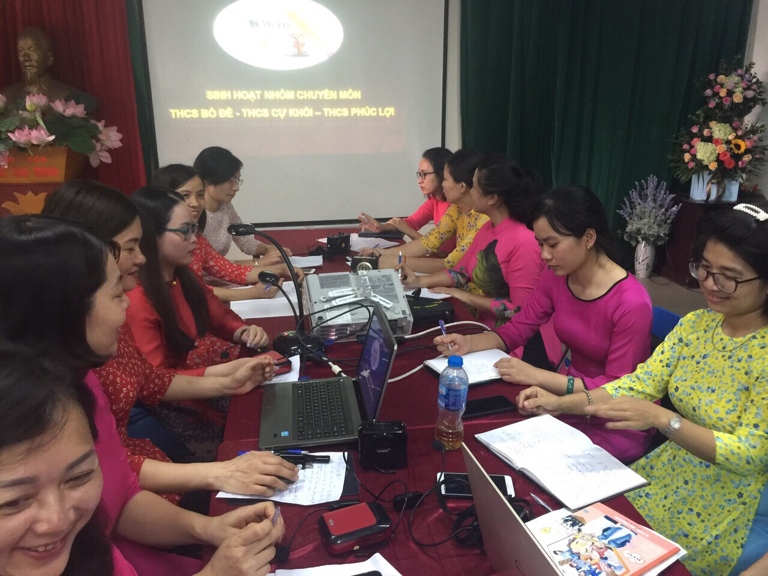

Trong buổi sinh hoạt chuyên môn, các trường THCS Bồ Đề, THCS Cự Khối, THCS Phúc lợi đã lần lượt chỉ ra các lỗi mà học sinh hay mắc phải khi làm bài thi có ngữ liệu mở, đặc biệt là ở ba phần Tiếng Việt, đọc hiểu và tạo lập văn bản . Mỗi đơn vị nhà trường đã đưa ra những lỗi cơ bản mà học sinh thường mắc phải khi làm bài, khiến cho bài thi không đạt được kết quả như ý muốn; đồng thời đưa ra các biện pháp khắc phục những lỗi mắc phải đó. Buổi sinh hoạt còn nhận được sự đóng góp ý kiến, chia sẻ kinh nghiệm của các đồng chí trong Ban lãnh đạo phòng, đồng chí chuyên viên phụ trách bộ môn Ngữ văn và các đồng chí giảng dạy trực tiếp môn Ngữ văn ở các trường về tham dự buổi sinh hoạt.

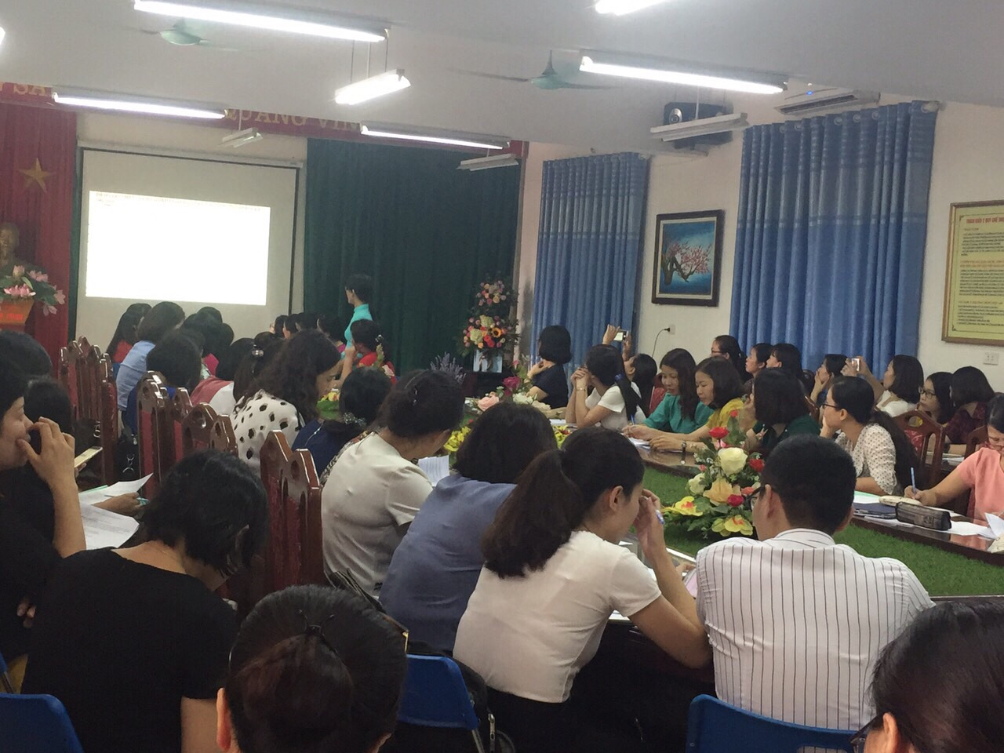

Buổi sinh hoạt chuyên môn cụm ba trường THCS đã kết thúc một cách tốt đẹp, nhận được nhiều sự khen ngợi từ các đồng chí lãnh đạo phòng và toàn bộ giáo viên tham dự.

***Tác giả: Admin***